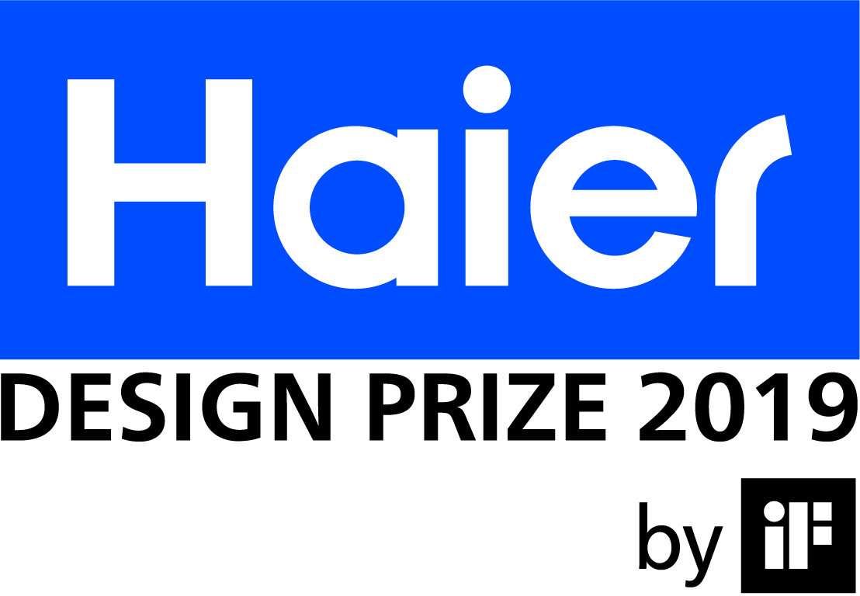
新聞稿

2018年10月，成都

邀您接受挑戰並參與2019年海爾設計獎by iF:

海爾設計獎by iF邁入了第七屆。不論是設計專業的在校生還是近期畢業二年内的設計新秀均可參加本次比賽，2019年1月31日前請把握報名機會。本賽事免費報名，最具創新性概念的作品將獲得5,000歐元總獎金。

本次大賽主題為「新世代的生活管家」，2019年海爾設計獎by iF旨在推廣家用電器生活助手，使家居生活更方便，將傳統方法優化或創新，為使用者提供全新的生活體驗。

報名參賽請至：
https://ifworlddesignguide.com/our-awards/student-awards/if-design-talent-award-2019-01

關於海爾
自1984年成立以來，海爾集團的業務從冰箱製造業擴展到家用電器，通訊、IT產品、家用紡織品、物流、金融、房地產和有機藥品等領域，成為世界領先的「生活解決方案提供者」。海爾集團的營業額和利潤穩步增長，2018年，在World Brand Lab中，名列「中國最具價值品牌500強」的第三名。>更多關於海爾的信息：www.haier.net/en/about_haier/

關於2019年iF設計獎
海爾設計獎依託於iF設計新秀獎之下，iF設計新秀獎每年舉辦兩次，每半年將公佈新一批的設計主題。2019年上半年，設計者們將圍繞以下主題進行設計：
1) 2019年海爾設計獎by iF- 新世代的生活管家：新形式的家用電器設計2)2019年明門設計獎by iF- 昔日的幼兒產品如何適應新世代父母的生活
3)請發想新的一套創新的共享服務
4)請發想如何以虛擬實境幫助人們應對危險情景

學生如有疑問，請洽：
Ms. Kimberly Liu | 劉芝均
iF DESIGN ASIA Ltd.
No. 133 Guangfu S. Rd. Xinyi Dist.
Taipei, 110
Taiwan
P: +886.2.27667007
talent@ifdesign.de

媒體如需更多資訊，請洽：
Ms. Yi-jiun Lin | 林宜君
iF DESIGN SHENZHEN Ltd.
Rm. B645, No. 3, Shihua Rd.,
Futian Bonded Area, Shenzhen 518045,
China
P: +86.755.82530080
jiun.lin@ifdesign.asia
www.ifworlddesignguide.com

